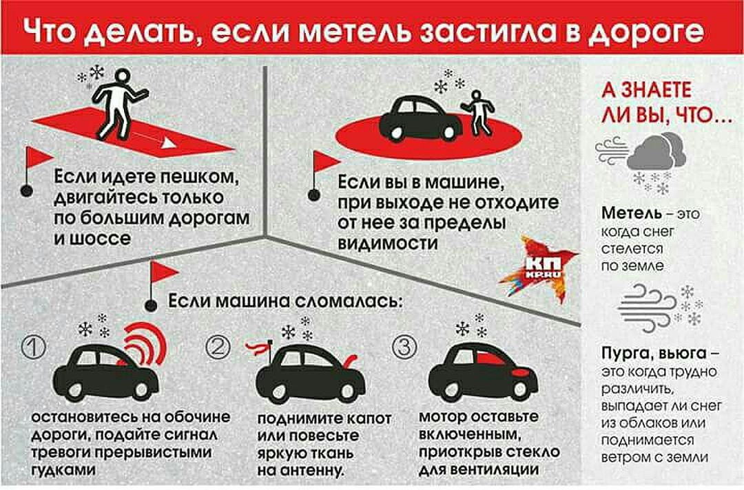
ЕДДС М.Р БЕЗЕНЧУКСКИЙ НАПОМИНАЕТ ЖИТЕЛЯМ РАЙОНА ПРАВИЛА ПОВЕДЕНИЯ ПРИ СИЛЬНОЙ МЕТЕЛИ!
Метель - перенос снега над поверхностью земли ветром достаточной силы, часто сопровождаемый выпадением снега.
Сильная метель (пурга, вьюга) - метель, при которой трудно различить, выпадает ли снег из облаков или поднимается ветром с поверхности снежного покрова. При сильной метели дальность видимости ухудшается часто до нескольких десятков метров, а средняя скорость ветра превышает 15 м/с. Сильная метель продолжается несколько часов, как правило, более 12 часов.
Метели всегда сопровождаются снежными заносами на дорогах - скоплением снега в виде сугробов.
Находясь вне помещений во время сильной метели велика вероятность обморожения.
Действия населения при получении предупреждения о сильной метели:
- включите телевизор или радиоприемник, по ним может поступить важная информация;
- плотно закройте окна, двери, чердачные люки и вентиляционные отверстия;
- стекла окон оклейте бумажными лентами, закройте ставнями или щитами;
- уберите с балконов и подоконников вещи, которые могут быть захвачены воздушным потоком;
- постарайтесь исключить выезды за пределы населенного пункта.
Действия населения во время метели:
Если вы в здании:
- лишь в исключительных случаях выходите из зданий;
- если появилась такая необходимость, то сообщите членам семьи или -соседям, куда вы идете и когда вернетесь;
- старайтесь не выходить в одиночку.
Если вы в дороге:
- двигайтесь только по большим дорогам и шоссе;
- при выходе из машины не отходите от нее за пределы видимости;
- в случае неисправности или при очень плохой видимости: остановитесь на обочине дороги, подайте сигнал тревоги прерывистыми гудками, поднимите капот или повесьте яркую ткань на антенну, ждите помощи в автомобиле;
- мотор оставьте включенным, приоткрыв стекло для обеспечения вентиляции и предотвращения отравления угарным газом.
Действия населения после окончания сильной метели:
Если в условиях сильных заносов вы оказались блокированным в помещении:
- примите меры по сохранению тепла и экономному расходованию продовольственных запасов;
- осторожно, без паники, выясните, нет ли возможности выбраться из под заносов самостоятельно, используя имеющийся инструмент и подручные средства;
- если самостоятельно разобрать снежный занос не удается, попытайтесь установить связь со спасательными подразделениями.
Если вы обморозили себе часть тела:
- согрейте отмороженную часть тела, растерев сухой мягкой тканью, затем поместите ее в теплую воду и постепенно доведите температуру воды до 40-45 градусов. Если боль проходит и чувствительность восстанавливается, то вытрите руку (ногу) насухо, наденьте перчатки (носки) и, по возможности, обратитесь к хирургу;
- отмороженные участки тела нельзя смазывать жиром или мазями, растирать снегом, помещать в горячую воду!
При возникновении чрезвычайных ситуаций обращайтесь по телефонам: 112, 101, 102, 103, 104; 8 (84676) 2-10-12, 2-11-28; 8-927-001-84-02 (ЕДДС м.р. Безенчукский).

